УДК 616.343-009.1-089

Фоменко Иван Владимирович
кандидат медицинских наук,
главный врач Муниципального
бюджетного учреждения Городской
поликлиники №6 управления
здравоохранения администрации
г. Новороссийска
polka_6@bk.ru
Марков Павел Викторович
кандидат медицинских наук,
заведующий хирургическим
отделением №5 Государственного
бюджетного учреждения здравоохранения,
Краевая клиническая больница № 2
Министерства здравоохранения
Краснодарского края
polka_6@bk.ru
Fomenko Ivan Vladimirovich
candidate of medical sciences,
chief physician of Municipal budgetary
authority City Policlinic No. 6 of management
of health care of administration of Novorossiysk
polka_6@bk.ru
Markov Pavel Viktorovich
candidate of medical sciences,
manager of surgical office No. 5
State budgetary institution of health care.
Regional clinical hospital No. 2 of Ministry
of Health of Krasnodar Krai
polka_6@bk.ru

ЭКСПЕРИМЕНТАЛЬНОЕ ОБОСНОВАНИЕ ПЛАСТИКИ ВНЕПЕЧЕНОЧНЫХ ЖЕЛЧНЫХ ПРОТОКОВ ТРУБЧАТЫМ СЕГМЕНТОМ ТОНКОЙ КИШКИ

EXPERIMENTAL JUSTIFICATION OF PLASTICITY OF EXTRA HEPATIC BILIOUS CHANNELS TUBULAR SEGMENT OF A SMALL INTESTINE

Аннотация. Целью настоящей статьи явилось рассмотрение в процессе эксперимента морфологии и функциональной активности сформированного из изолированного сегмента тонкой кишки цилиндрического трубчатого трансплантата при использовании его в реконструкции внепеченочных желчных протоков (ВЖП). Для достижения поставленной цели выбрана экспериментальная модель, при которой трансплантат включался в ток желчи, путем расположения его между желчным пузырем и ДПК, с одновременной перевязкой и пересечением общего желчного протока.
Ключевые слова: внепеченочные желчные протоки, восстановительные операции, моторика тонкой кишки.
Annotation. The purpose of the present article was consideration in the course of the experiment of morphology and functional activity created from the isolated segment of a small intestine of a cylindrical tubular transplant at its use in reconstruction of the extra hepatic bilious channels (EHBC). For achievement of a goal the experimental model at which the transplant joined in bile current, by its arrangement between a gall bladder and DPK, with simultaneous bandaging and crossing of the general bilious channel is chosen.
Keywords: Extra hepatic bilious channels, recovery operations, motility of a small intestine.
Введение.
Увеличение числа больных желчнокаменной болезнью и растущая с каждым годом хирургическая активность при данном заболевании приводит и к увеличению числа больных со стриктурами желчных протоков. Несмотря на то, что «золотым стандартом» при данной патологии в настоящее время признана гепатико-энтеростомия на отключенной по Ру петле тонкой кишки [2, 9], многие авторы продолжают поиск более физиологически оправданных способов операций, направленных на организацию оттока желчи непосредственно в двенадцатиперстную кишку (ДПК) [7, 11, 12]. До настоящего времени предложено множество вариантов пластического замещения гепатикохоледоха. Одним из перспективных способов является технология создания искусственного гепатикохоледоха из кровоснабженного, уменьшенного в диаметре до 1 см, сегмента тонкой кишки [3, 6].
Исследование проведено на 18 взрослых беспородных собаках весом 5 – 15 кг. Лабораторные животные содержались в виварии в соответствии с «Санитарными правилами по устройству, оборудованию и содержанию экспериментально-биологических помещений (вивариев)», утвержденными МЗ СССР 06.07.73 г. и приказом МЗ СССР № 163 от 10.03.66 г. Операции производили под общим обезболиванием, используя в качестве базового препарата тиопентал-натрия в дозе 10 мг/кг/ч.
После срединной лапаротомии в составе гепатодуоденальной связки выделяли дистальную часть холедоха, ее перевязывали двумя лигатурами и между ними пересекали. На расстоянии 20 см от связки Трейца выбирали участок тонкой кишки длиной 5 – 6 см и изолировали его на сосудистой ножке. По противобрыжеечному краю выкроенного сегмента иссекали стенку кишки в виде полоски шириной 10 мм. Далее формировали кишечную трубку диаметром 1 см путем сшивания краев кишечной стенки однорядными узловыми серозно-мышечно-подслизистыми швами монофиломентной нитью. Интервал между отдельными лигатурами составлял 4 - 5 мм. Сформированный таким образом трансплантат укладывали вдоль вертикальной ветви ДПК изоперестальтически по отношению к току желчи. Проксимальный его конец анастомозировали с дном желчного пузыря, дистальный – с вертикальной ветвью двенадцатиперстной кишки на границе ее средней и нижней трети (рис. 1). Использовали однорядный узловой шов рассасывающейся синтетической мононитью (PDS 5/0). В дистальную и проксимальную части аутотрансплантата, а так же в ДПК и тощую кишку имплантировали открытые катетеры для регистрации моторной активности (рис. 2). Катетеры выводили под кожу и фиксировали на холке животного.
Для регистрации моторной активности использовали: однопросветные катетеры диаметром до 3 мм, датчики давления (Pressure transducer 30cc Medtronic synecticis AB), гидравлическую помпу, аналого-цифровой преобразователь ЛА-8, персональный компьютер, оригинальную программу «Гастрограф», для регистрации и анализа моторной активности. Регистрацию показателей проводили на 1, 3, 5, 10, 15, 20, 30, 50 сутки после вмешательства. Данные описывались как М±m, σ.
С целью оценки функционального состояния печени производили биохимическое исследование сыворотки крови до операции, после операции в зависимости от длительности наблюдения за данным конкретным животным в середине эксперимента на 5–60-е сутки, и в конце эксперимента. Для определения рентгенанатомии созданной анатомической модели и для оценки проходимости трансплантата и анастомозов производили фистулографию в установленный в полость желчного пузыря однопросветный катетер.
По истечении 1-х, 3-х, 7-х, 20-х, 45-х, 60-х, 90-х, 120-х, 180-х суток, животных выводили из эксперимента путем в/в ведения летальной дозы тиопентал-натрия. При осмотре брюшной полости оценивали степень выраженности спаечного процесса, область сформированных анастомозов. Участок билио-интестинальных анастомозов в месте с тонкокишечным трансплантатом иссекали и вскрывали. Из зон анастомозов и стенки трансплантата готовили гистологические препараты, которые окрашивали гематоксилин-эозином и по ван Гизону. Морфометрическое изучение микропрепаратов осуществлялось на микроскопе «Ломо» с применением окуляр-микрометра.
Результаты.
Все экспериментальные животные успешно перенесли операцию. В сроки наблюдения до 180 суток у всех животных отсутствовали клинические признаки механической желтухи и холестаза. Как видно из таблицы 1, биохимические показатели функционального состояния печени в послеоперационном периоде находились в пределах нормальных значений и разница между ними до, во время и в конце эксперимента была статистически недостоверна (р > 0,05).
Таким образом, лабораторных признаков холестаза у животных не было, что служило подтверждением адекватного функционирования трансплантатов.

Таблица 1
Биохимические показатели функции печени у экспериментальных животных в различные сроки
Срок  Показатель | До операции  (M ± m) | В середине эксперимента  (M ± m) | В конце эксперимента  (M ± m) | Показатели нормы
Билирубин, (мкмоль/л) | 4,1 ± 0,5 | 5,1 ± 0,6 | 4,2 ± 0,4 | < 5,79
АЛТ, МЕ/л | 35 ± 2,3 | 39 ± 3,6 | 27 ± 2,6 | < 40
АСТ, МЕ/л | 42 ± 3,9 | 32 ± 2,7 | 29 ± 3,5 | < 50
Щелочная фосфотаза, МЕ/л | 57 ± 4,5 | 71 ± 5,3 | 68 ± 4,9 | 8 − 76

При контрастном рентгенологическом исследовании удалось детально изучить анатомию созданного тонкокишечного аутотрансплантанта. Зоны анастомозов были во всех случаях свободно проходимы для контрастного вещества. Аутотрансплантат имел четкие контуры с характерной тонкокишечной складчатостью (рис. 3). Диаметр просвета трансплантата по данным рентгенограмм составил в среднем 11,1 ± 0,3 мм. Во время рентгеноскопии у всех животных контраст свободно заполнял вновь созданные желчные пути и беспрепятственно эвакуировался в ДПК. У всех животных была зафиксирована активная перистальтика трансплантата.
При макроскопическом изучении органокомплексов трансплантаты были жизнеспособны, обычного цвета (рис. 4, А). Несостоятельности швов не наблюдалось ни в одном случае. Начиная с первых и по третьи сутки, отмечалась ригидность и отечность зоны анастомоза, гиперемия серозной оболочки. На седьмые сутки были заметны лишь единичные зоны гиперемии серозной оболочки в области анастомозов. На 20 - 90 сутки все анастомозы были без признаков воспаления. Уже с 30 суток макроскопически шовный материал в зоне анастомозов не определялся (рис 4, Б, В). Трансплантаты были проходимы на всем протяжении, стриктур и сужений выявлено не было. Диаметр анастомозов между желчным пузырем и трансплантатом составлял от 9 до 15 мм и существенно не изменялся даже в отдаленные сроки после операции. Так, в момент формирования средний диаметр холецисто-трансплантато анастомоза составлял 12±0,7 мм, а при макроскопическом изучении органокомплексов - 10,6±0,5 мм. Таким образом, не было статистически достоверной разницы между диаметром анастомоза при его формировании и в конце эксперимента (р>0,05). Диаметр анастомоза между трансплантатом и вертикальной ветвью ДПК составил в среднем 11±0,4 мм.
Гистологическое изучение линии шва между желчным пузырем и трансплантатом показало, что к 7 суткам происходило формирование вала грануляционной ткани, с большим количеством новообразованных капилляров, врастающих из подслизистых слоев. Грануляционная ткань распространялась в виде дорожки вплоть до серозного слоя. В мышечной оболочке определялась незначительная нейтрофильная инфильтрация. К 14 суткам формировалась нежная рубцовая ткань в области сопоставления мышечных и серозно-адвентициальных слоев сшиваемых органов. Монофиламентная нить не вызывала в окружающих тканях выраженной воспалительной реакции, вокруг нее формировалась тончайшая соединительно-тканная капсула без значительной клеточной инфильтрации (рис. 5, Б).
К 20 суткам после операции в большинстве микропрепаратов отмечалась полная регенерация слизистой оболочки с восстановлением эпителия и желёз. Подслизистый слой в большинстве наблюдений был восстановлен, уровень шовного стыка определялся лишь по иному расположению соединительнотканных волокон. Наблюдалось восстановление сосудистого русла в рубце. К 90 суткам слизистая оболочка в сформированных анастомозах практически не отличалась от интактных участков. Наблюдался плавный переход цилиндрического кишечного эпителия в призматический эпителий желчного пузыря (рис. 5, А). Подслизистый слой был полностью восстановлен за счет рыхлой волокнистой соединительной ткани. Мышечная оболочка выглядела непрерывной. Серозная оболочка неотличима от интактной, в некоторых случаев сращена с сальником. В ряде препаратов отмечено, что нить PDS (5\0) подвергается деградации уже на 60 сутки после операции, а в ряде препаратов ее элементы сохранялись до 180 суток.
Анастомозы между трансплантатом и ДПК, а так же линия шва кишечной стенки, формирующая трансплантат заживала первичным натяжением, на 14 сутки формировалась незрелая рубцовая ткань. На 20 сутки происходило полное восстановление слоев, в том числе и мышечного, линию анастомоза было трудно определить.
Таким образом, при формировании анастомозов однорядным прецизионным серозно-мышечно-подслизистым швом монофиламентной рассасывающейся нитью (РDS 5/0) заживление раны происходит первичным натяжением без выраженной воспалительной реакции с полноценным восстановлением основных слоев сшиваемых стенок полых органов.
При изучении моторной функции тонкокишечного аутотрансплантата выделено 4 стадии изменения его моторной активности (рис.6). С 1 по 3 сутки после операции определялась гиперактивность моторной деятельности аутотрансплантата (рис. 6, Б) На кривой давления это проявлялось одновременным возникновением в разных точках волн давления с частотой 11,1±0,37 сокращений в минуту, средней амплитудой 41,3±2,1 см. вод. ст. и отсутствием периодов покоя. Частота сокращений ДПК составляла 20,25±0,92 и существенно не менялась.
С 3 по 10 сутки после операции наблюдалось появление периодичности двигательной деятельности: наряду с группами волн числом от 7 до 25, продолжительностью от 1 до 3 минут, частотой сокращений 12,5±0,34 в минуту и амплитудой 42,9±2,9 см. вод. ст., наблюдались периоды покоя от 2 до 4 минут. Перистальтические сокращения не определялись (рис. 6, В).
Восстановление перистальтики активно происходило с 10 по 15 сутки после операции. В этот период наблюдались группы волн числом от 15 до 60, продолжительностью от 2 до 7 минут, частотой сокращений 13,4±0,28 в минуту и амплитудой 60±6,1 см. вод. ст. С течением времени количество перистальтических волн достоверно возросло с 46±3% на 9 сутки до 64±2% на 15 сутки (р<0,05) (рис. 6, Г).
Стадия компенсации двигательного аппарата тонкокишечного аутотрансплантата определялась начиная с 15 суток. С 15 по 50 сутки сократительная активность трансплантата была представлена группами волн числом от 18 до 80, частотой 13,5±0,19 в минуту и амплитудой 53±4,6 см. вод. ст. Доля перистальтических волн достоверно увеличилась, и к 50 суткам составила 70±3% (р<0,05). О выраженности компенсаторного процесса моторики трансплантата судили по снижению продолжительности волн давления с 4,7±0,5 секунд на 2 сутки до 2,5±0,6 секунд на 50 сутки р<0,05 (рис. 6, Д).
Данные амплитудных характеристик, частоты сокращений, длины перистальтической волны отображены в таблице 2.

Таблица 2
Параметры моторной активности трубчатого тонкокишечного трансплантата, используемого при пластике внепеченочных желчных протоков

Сутки | 2 | 3 | 5 | 10 | 15 | 20 | 25 | 30 | 50
Амплитуда (см.вод.ст.)  n= 50 | 41,3±2,1 | 36±5,2 | 49,8±3,1 | 78,4±7,1 | 74,9±7,1 | 60,4±1,7 | 39,2±3,1 | 27,1±2,2 | 37±4,7
Частота волн/1 мин.  n=8 | 11,1±0,3 | 11,7±0,6 | 12,5±0,3 | 12,7±0,3 | 13,1±0,2 | 13,4±0,3 | 13,5±0,2 | 14,1±0,1 | 13,8±0,1
Продолжительность сокращения/1 сек.  n=50 | 4,7±0,3 | 4,3±0,2 | 4,5±0,8 | 4,3±0,2 | 4±0,2 | 3,3±0,3 | 3±0,3 | 2,75±0.4 | 2,5±0,3
% синхронных волн | 64±0,8 | 44±0,9 | 58±2 | 34±2 | 24±0,7 | 34±3 | 28±0,5 | 25±1 | 15±2
% ретроградных волн | 32±1 | 38±1,3 | 22±0,5 | 20±0,4 | 12±1,4 | 0 | 2±0,5 | 1±0,5 | 0
% антеградных волн | 4±1,5 | 18±0,5 | 40±1,5 | 46±3 | 64±2 | 66±2 | 70±3 | 74±1 | 85±4

Обсуждение.
В 1950 году C.H.Kirby и W.T. Fitts [1] предложили замещать дефект внепеченочных желчных протоков изолированным сегментом тонкой кишки на сосудистой ножке. В нашей стране экспериментально этот тип пластики изучала Н.А. Родякина [8] и получила хорошие результаты. В клинике этот способ применили в 1959 году S. Wallensten et al. [1] у 2 больных с благоприятным ближайшим исходом. В дальнейшем эта методика получила достаточно широкое распространение в педиатрической практике, особенно в Японии и странах Азии, где высок процент врожденной патологии желчевыводящих путей. Об успешном использовании данной операции в клинике сообщали [7, 12, 13, 16, 11].
Однако, диаметр тонкой кишки значительно больше диаметра ВЖП, вследствие чего могут возникать трудности при формировании анастомозов, а так же застой желчи в широком кишечном сегменте и рефлюкс дуоденального содержимого в желчное дерево. Для приближения диаметра тонкокишечной вставки к размеру ВЖП В.И. Кочиашвили [3] предложил выкраивать из сегмента тонкой кишки тонкий трубчатый трансплантат для пластики ВЖП. Однако в доступной литературе отсутствуют данные о результатах применения данного способа в эксперименте или клинике. В нашей клинике детально разработана технология формирования трубчатого тонкокишечного трансплантата и замещение им ВЖП [6].
Показано, что при формировании билио-билиарных и билио-интестинальных анастомозов однорядным прецизионным серозно-мышечно-подслизистым швом монофиламентной рассасывающейся нитью заживление раны происходит первичным натяжением без выраженной воспалительной реакции с полной регенерацией основных слоев сшиваемых стенок полых органов [5]. Аналогичные результаты получены и в нашем исследовании.
Известно, что сразу после хирургических вмешательств возникает снижение уровня двигательной активности кишечника, что иногда носит характер атонии и наблюдается в виде илиуса тонкой кишки [10]. Особое значение имеет поперечное пресечение кишечной стенки, которое приводит к снижению частоты сокращений [14]. При формировании тонкокишечной трубки в нашем исследовании за счет пересечения стенки кишки, как в поперечном, так и в продольном направлении по противобрыжеечному краю, неизбежно повреждаются интрамуральные нервные волокна.
В отличие от Haughey B.H. и Forsen J.W. [15] мы проводили мониторинг не только амплитудных, частотных показателей, но и анализировали способность координированной активности участка кишки с продольным его пересечением, в динамике. При этом установлены ранее неизвестные факты. Нами выявлено, что в раннем послеоперационном периоде двигательная активность аутотрантсплантата значительно повышается в сравнении с неповрежденным участком кишки. Гиперактивность может быть обусловлена возникающим дисбалансом между возбуждающими и тормозными процессами в интрамуральной нервной системе. Требуется более детальное исследование механизмов, определяющих феномен гиперактивности.
Периодичность двигательной деятельности тонкой кишки, подобная той, которая наблюдалась нами, описана А.А. Курыгиным и соавт. [4] при вагусной денервации желудка у собак. Учащение появления комплексов ритмической активности мы так же связываем с нарушением центральных тормозных влияний и появлением активности внутренних водителей ритма в стенке аутотрансплантата.
Вероятно, что появление периодичности может быть связано с восстановлением тормозных влияний в исследуемом изолированном участке кишки. Это подтверждается появлением координируемого взаимодействия сегментов кишки. Часто расстройства нервной интрамуральной регуляции выражаются увеличением продолжительности сокращений кишки [17]. С учетом этого, у нас есть основания считать нормализацию продолжительности единичных волн давления признаком, указывающим на компенсацию срыва регуляции, вызванного продольным пересечением нервных элементов.
Выводы.
При использовании сформированной из кровоснабженного сегмента тонкой кишки трубочки диаметром 1 см в качестве трансплантата ВЖП удается организовать беспрепятственный пассаж желчи из печени в ДПК.
Строгое соблюдение техники однорядного серозно-мышечно-подслизистого шва монофиломентной рассасывающейся нитью (РDS 5/0) при формировании билио-интестинальных анастомозов приводит к заживлению их первичным натяжением без образования грубого рубца и уменьшения диаметра соустья.
Тонкокишечный трансплантат в достаточной степени восстанавливает перистальтическую деятельность для обеспечения активного пассажа желчи из печени в ДПК и препятствует забросу дуоденального содержимого в желчное дерево.
Полученные экспериментальные данные о жизнеспособности и функциональной активности трубчатого тонкокишечного трансплантата делают возможным использование его в клинике при восстановительных и реконструктивных операциях на ВЖП.

Рисунок 1.
Тонкокишечный трансплантат внепеченочных желчных протоков.
А – Интраоперационное фото; Б – схема операции
1. Желчный пузырь 2.Тонкокишечный трубчатый аутотрансплантат. 3. Двенадцатиперстная кишка 4.Печень

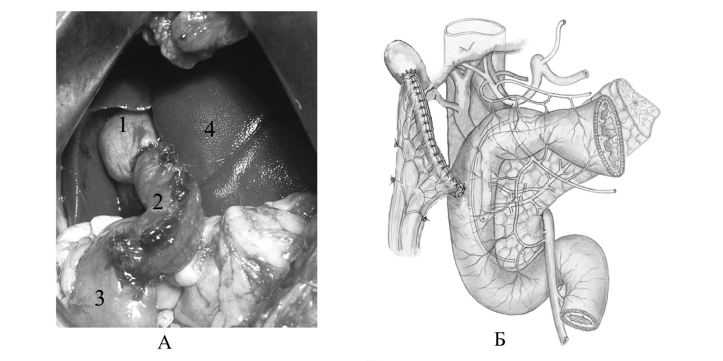
Рисунок 2.
Установка катетеров для исследования моторики.
А – Интраоперационное фото; Б– схема операции
1. Желчный пузырь 2. Тонкокишечный трубчатый аутотрансплантат 3. Двенадцатиперстная кишка 4. Брыжейка аутотрансплантанта 5. Имплантированные катетеры для записи моторной деятельности

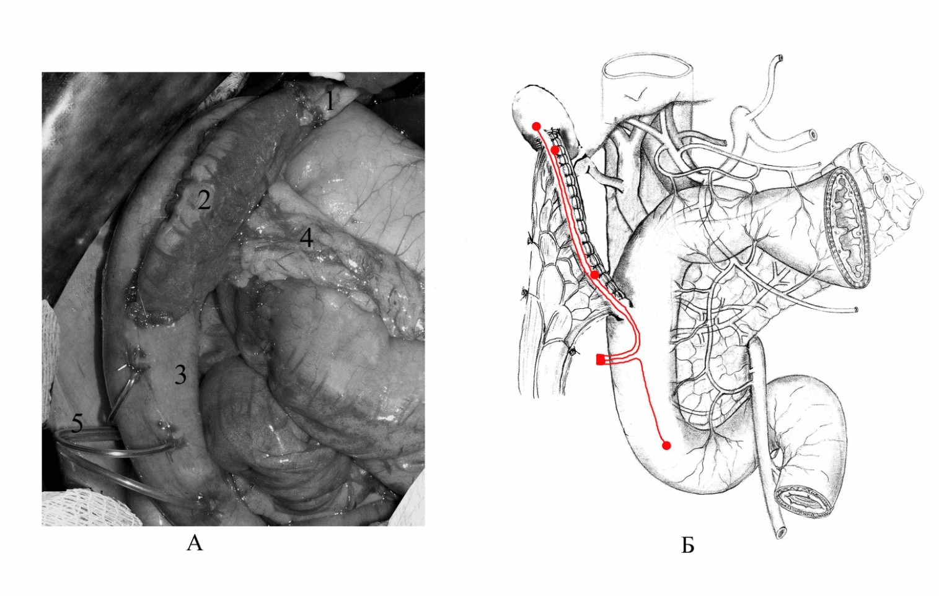

Рисунок 3
Рентгенанатомия желчевыводящих путей после операции (фистулография)
1. Желчный пузырь 2.Тонкокишечный трубчатый аутотрансплантат 3. Двенадцатиперстная кишка 4. Тощая кишка
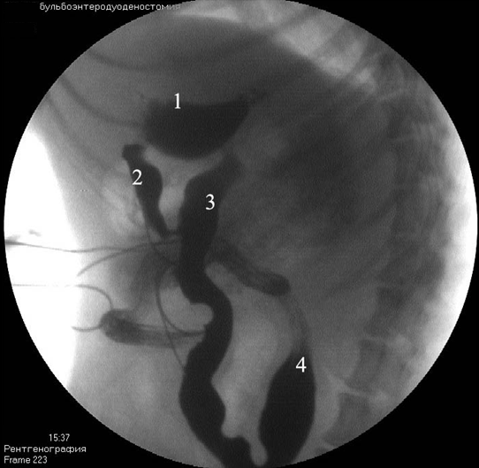

Рисунок 4
Макропрепарат тонкокишечного трансплантата и анастомозов с желчным пузырем и ДПК (90 сут после операции).
1 Желчный пузырь 2 Аутотрансплантат 3 Двенадцатиперстная кишка

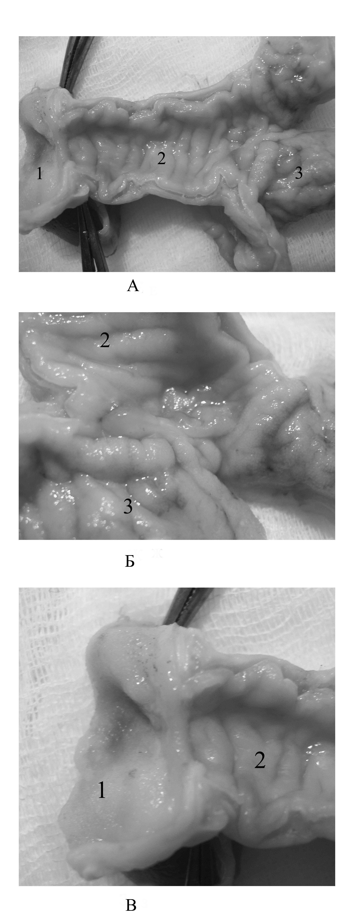

Рисунок 5
Анастомоз между желчным пузырем и трансплантатом, 45-е сутки.
А - Полное восстановление слизистой оболочки, подслизистого и мышечного слоев Г-Э, х 40
Б - Вокруг лигатурных каналов монофиломентной рассасывающаяся нити (РDS 5/0) образовывалась тонкая рубцовая капсула. Следы воспалительной инфильтрации отсутствовали. Г-Э, х 100

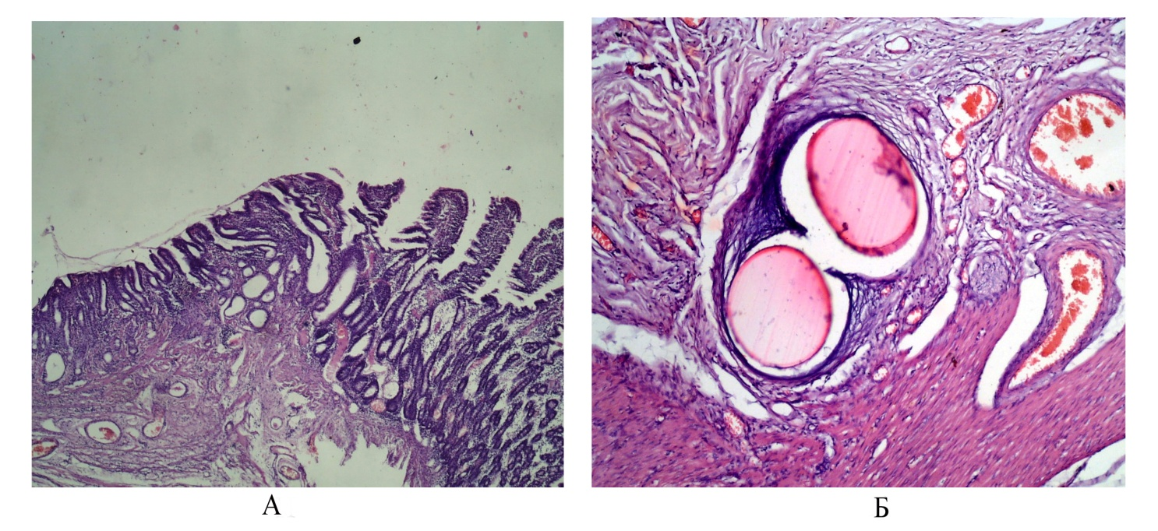 Рисунок 6.
А- Схема расположения каналов манометрических зондов: № 1 желчный пузырь, № 2 в дистальном и № 3 в проксимальном отделе аутотрансплантата, № 4 в зоне нисходящей ветви двенадцатиперстной кишки, № 5 в тощей кишке.
Б- Гиперактивность моторной деятельности аутотрансплантата на 2 сутки после операции.
Каналы: №1 дистальный отдел трансплантата; №2 проксимальный отдел трансплантата; №3 двенадцатиперстная кишка;
В- Периодичность двигательной деятельности в аутотрансплантанте на 5 сутки после операции.
Каналы: №1 дистальный отдел трансплантата; №2 проксимальный отдел трансплантата
№3 двенадцатиперстная кишка.
Г- Восстановление перистальтики 10 сутки после операции.
Каналы: №1 желчный пузырь; №2 дистальный отдел трансплантата; №3 проксимальный отдел трансплантата; №4 двенадцатиперстная кишка; №5 тощая киша.
Д- Компенсация двигательного аппарата аутотрансплантата на 25 сутки после операции.
Каналы: №1 дистальный отдел трансплантата; №2 проксимальный отдел трансплантата; №3 двенадцатиперстная кишка.

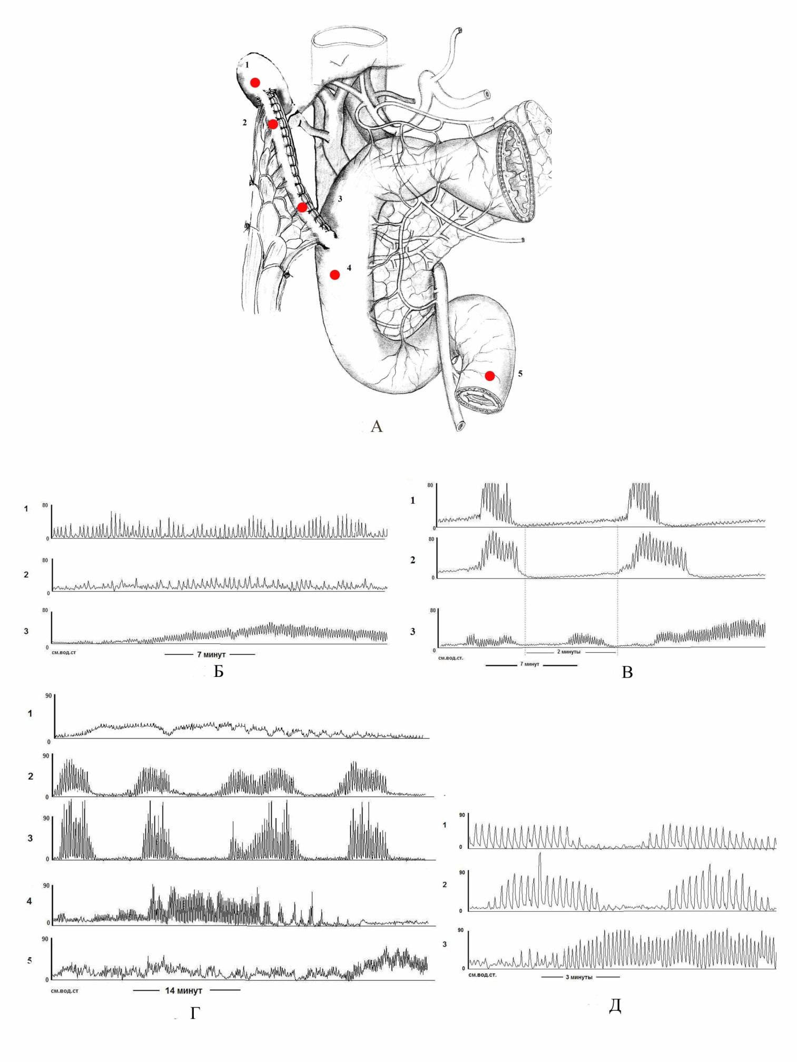

Литература:
1. Гальперин Э.И., Кузовлев Н.Ф., Карагюлян С.Р. Рубцовые стриктуры желчных протоков. – М.: Медицина, 1982. 240c.
2. Гальперин Э.И., Чевокин А.Ю., Дюжева Т.Г., Гармаев Б.Г. Выбор метода операции в зависимости от типа высокой рубцовой стриктуры печеночных протоков // Анналы хирургической гепатологии. 2003. Т. 8. № 2. С. 86–87.
3. Кочиашвили В.И. Атлас хирургических вмешательств на желчных путях. - М., «Медицина», 1971. С. 123 – 124.
4. Курыгин А.А., Румянцев В.В. Ваготомия в хирургической гастроэнтерологии. – С-Пб.: Гиппократ, 1992. 304с.
5. Малярчук В.И., Пауткин Ю.Ф. Современный шовный материал и прецизионная техника шва в хирургии доброкачественных заболеваний внепеченочных желчных протоков. – Москва: Изд-во РУДН, 2000. 201с.
6. Патент РФ № 2249434 Оноприев В.И., Марков П.В., Фоменко И.В. // Способ пластики гепатикохоледоха трубчатым тонкокишечным трансплантатом, заявка № 2003125035, заявлено 11.08.2003; опубл. 10.04.05 Бюл. № 10.
7. Разумовский А.Ю., Степанов Э.А., Романов А.В., Рачков В.Е., Захаров А.И., Чернышов А.Л., Фатеев Ю.Е. Восстановление физиологического пассажа желчи у детей с пороками развития желчевыводящей системы // Практика хирургии детского возраста. 2001. №2. С. 15–17.
8. Родякина Н.А. Холедохоеюнодуоденостомия в эксперименте и ее сравнительная оценка как метода операции при полной непроходимости общего желчного протока: автореф. дис. к-та. мед. наук (14.00.27). Винница, 1970. – 20 с.
9. Al-Ghnaniem R, Benjamin IS Long-term outcome of hepaticojejunostomy with routine access loop formation following iatrogenic bile duct injury // Br J Surg 2002 Sep;89(9):1118-24.
10. Baxter N.N., Pemberton J.H. Postoperative Motility Disorders // In Schuster Atlas of Gastrointestinal motility in Health and Disease (Ed. Schuster M.M., Crowell M.D., Koch K.L.). - London: Hamilton BC Decker Inc. 2nd ed., 2002. – P. 353–367.
11. Li M, Jin Q, Feng J. [Early postoperative complications of choledocheal cyst excision and reconstruction of biliary tract] // Zhonghua Wai Ke Za Zhi. 2001 Sep;39(9):686-9.
12. Narasimha K.L., Mitra S.K., Kochher R., Thapa B.R., Nagi B., Katariya S., Mehta S. Jejunal interposition hepaticoduodenostomy for choledochal cyst // Am. J. Gastroenterol. – 1987. – Vol.82 (10). – Р. 1042–1045.
13. Oweida S.W., Ricketts R.R. Hepatico-jejuno-duodenostomy reconstruction following excision of choledochal cysts in children // Am. Surg. – 1989. – Vol. 55(1). – P. 2–6.
14. Peiper C., Titkova S.M., Polivoda M. et al. Electrophysiological and mechanical activity of the upper gastrointestinal tract after duodenoplasty or segmental resection of benign gastric outlet stenosis // Dig. Dis. Sci. –2000.– Vol.45, N3. –P. 529-537.
15. Haughey B.H, Forsen J.W. Free jejunal graft: effects of longitudinal myotomy. Ann Otol Rhinol Laryngol. 1992 Apr;101(4): 8-333.
16. Hellinger A., Lange R., Peitgen K., Stephan V., Krause U., Erhard J. Bile duct lesions in laparoscopic cholecystectomy–methods of reconstructions and results // Zentra Chir. – 1997. – Vol. 122 (12). – P. 1092–1098.
17. Sarna S.K. Giant migrating contractions and their myoelectric correlates in the small intestine // Am. J. Physiol. –1987.–Vol.253, –P. 697 -705.
Literature:
1. Galperin E.I., Kuzovlev N.F., Karagyulyan S.R. Cicatricial striktura of bilious channels. – M.: Medicine, 1982. – 240p.
2. Galperin E.I., Chevokin A.Y., Dyuzheva T.G., Garmayev B.G. Vybor of an operation method depending on type of a high cicatricial striktura of hepatic channels//Annals of surgical hepatology. – 2003. – T. 8. – No. 2. – Page 86-87.
3. Kochiashvili V.I. The atlas of surgical interventions on the bilious ways. - M, "Medicine", 1971. – Page 123 – 124.
4. Kurygin A.A., Rumyantsev V.V. Vagotomiya in surgical gastroenterology. – S-Pb.: Hippocrates, 1992. – 304s.
5. Malyarchuk V.I., Pautkin Y.F. Modern sutural material and precision equipment of a seam in surgery of benign diseases of extra hepatic bilious channels. – Moscow: Publishing house of RUDN, 2000. – 201p.
6. Patent Russian Federation No. 2249434 Onopriyev V.I., Markov P.V., Fomenko I.V.//A way of plasticity of the gepatikokholedokh a tubular tonkokishechny transplant, the demand No. 2003125035, it is declared 11.08.2003; 10.04.05 Bulletin No. 10.
7. Razumovsky A.Y., Stepanov E.A., Romanov A.V., Crustaceans V.E., Zakharov A.I., Chernyshov A.L., Fateev Y.E. Restoration of a physiological passage of bile at children with malformations of zhelchevyvodyashchy system//Practice of surgery of children's age. – 2001. – No. 2. – Page 15-17.
8. Rodyakina N.A. Holedokhoyeyunoduodenostomiya in experiment and her comparative assessment as operation method at full impassability of the general bilious channel: Avtoref. yew. to - that. medical sciences (14.00.27). – Vinnytsia, 1970. – 20 p.
9. Al-Ghnaniem R, Benjamin IS Long-term outcome of hepaticojejunostomy with routine access loop formation following iatrogenic bile duct injury // Br J Surg 2002 Sep;89(9):1118-24.
10. Baxter N.N., Pemberton J.H. Postoperative Motility Disorders // In Schuster Atlas of Gastrointestinal motility in Health and Disease (Ed. Schuster M.M., Crowell M.D., Koch K.L.). - London: Hamilton BC Decker Inc. 2nd ed., 2002. – P. 353–367.
11. Li M, Jin Q, Feng J. [Early postoperative complications of choledocheal cyst excision and reconstruction of biliary tract] // Zhonghua Wai Ke Za Zhi. 2001 Sep;39(9):686-9.
12. Narasimha K.L., Mitra S.K., Kochher R., Thapa B.R., Nagi B., Katariya S., Mehta S. Jejunal interposition hepaticoduodenostomy for choledochal cyst // Am. J. Gastroenterol. – 1987. – Vol.82 (10). – Р. 1042–1045.
13. Oweida S.W., Ricketts R.R. Hepatico-jejuno-duodenostomy reconstruction following excision of choledochal cysts in children // Am. Surg. – 1989. – Vol. 55(1). – P. 2–6.
14. Peiper C., Titkova S.M., Polivoda M. et al. Electrophysiological and mechanical activity of the upper gastrointestinal tract after duodenoplasty or segmental resection of benign gastric outlet stenosis // Dig. Dis. Sci. –2000.– Vol.45, N3. –P. 529-537.
15. Haughey B.H, Forsen J.W. Free jejunal graft: effects of longitudinal myotomy. Ann Otol Rhinol Laryngol. 1992 Apr;101(4): 8-333.
16. Hellinger A., Lange R., Peitgen K., Stephan V., Krause U., Erhard J. Bile duct lesions in laparoscopic cholecystectomy–methods of reconstructions and results // Zentra Chir. – 1997. – Vol. 122 (12). – P. 1092–1098.
17. Sarna S.K. Giant migrating contractions and their myoelectric correlates in the small intestine // Am. J. Physiol. –1987.–Vol.253, –P. 697 -705.

